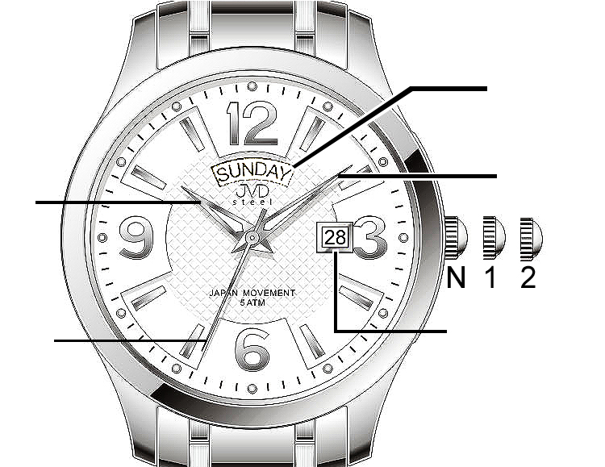
(PL) INSTRUKCJE NR.18 JVD

dzień tygodnia

wsk. godzinowa wsk. minutowa

__koronka

Wsk. sekundowa data

Nastawianie czasu
1. Po wysunięciu koronki do położenia skrajnego (2) wskazówka sekundowa zatrzyma się.
2. Obrotem koronki nastawiamy wskazówki minutową i godzinową na właściwy czas.
3. Po nastawieniu żądanego czasu wciskamy koronkę do pozycji wyjściowej. Wskazówka sekundowa ponownie ruszy.

Nastawianie daty i dnia tygodnia
- Należy wysunąć koronkę do położenia 1.
- Obrotem koronki w kierunku ruchu wskazówek zegara nastawia się dzień tygodnia.
- Obrotem koronki w kierunku przeciwnym do ruchu wskazówek zegara nastawia się żądaną datę.
- Po zakończeniu nastawiania wciskamy koronkę do położenia wyjściowego.
- Daty ani dnia tygodnia nie należy nastawiać w czasie pomiędzy godzinami 21:00 i 4:00. Funkcja ta nie działałaby właściwie – data i dzień tygodnia zmieniałyby się w południe a nie o północy. Należy także zwrócić uwagę na właściwe nastawienie czasu przedpołudniowego i popołudniowego.

(PL) INSTRUKCJE NR.18 JVD

dzień tygodnia

wsk. godzinowa wsk. minutowa

__koronka

Wsk. sekundowa data

Nastawianie czasu
1. Po wysunięciu koronki do położenia skrajnego (2) wskazówka sekundowa zatrzyma się.
2. Obrotem koronki nastawiamy wskazówki minutową i godzinową na właściwy czas.
3. Po nastawieniu żądanego czasu wciskamy koronkę do pozycji wyjściowej. Wskazówka sekundowa ponownie ruszy.

Nastawianie daty i dnia tygodnia
- Należy wysunąć koronkę do położenia 1.
- Obrotem koronki w kierunku ruchu wskazówek zegara nastawia się dzień tygodnia.
- Obrotem koronki w kierunku przeciwnym do ruchu wskazówek zegara nastawia się żądaną datę.
- Po zakończeniu nastawiania wciskamy koronkę do położenia wyjściowego.
- Daty ani dnia tygodnia nie należy nastawiać w czasie pomiędzy godzinami 21:00 i 4:00. Funkcja ta nie działałaby właściwie – data i dzień tygodnia zmieniałyby się w południe a nie o północy. Należy także zwrócić uwagę na właściwe nastawienie czasu przedpołudniowego i popołudniowego.

